**ZAJĘCIA ROZWIJAJĄCE KREATYWNOŚĆ 29.11.2021r.**

Praca plastyczna czarodziejski kapelusz, poniżej przesyłam link z propozycją ozdobienia i przygotowania kapelusza oraz szablon kapelusza. Oczywiście kapelusz możesz wykonać według własnego pomysłu i projektu.

[Czarodziejski kapelusz - prace plastyczne - YouTube](https://www.youtube.com/watch?v=flbXCGTQRN8)

REWALIDACJA

Znajdź słowa dotyczące andrzejek w wykreślance – ERYK ZOSIA NATALKA

REWALIDACJA MIKOŁAJ – leśne zwierzęta. Znajdź parę.

W linku poniżej przesyłam karty pracy.

[Leśne zwierzęta (piktogramy PSC) - Znajdź parę (wordwall.net)](https://wordwall.net/pl/resource/6723324/przyroda/le%c5%9bne-zwierz%c4%99ta-piktogramy-psc)

**FUNKCJONOWANIE OSOBISTE I SPOŁECZNE 29.11.2021 r.**

**ANDRZEJKI**

Zakreśl kółkiem rzeczy związane z andrzejkami lub narysuj i wpisz nazwy do zeszytu.

Napisz jaka jest ilość tych rzeczy.( ERYK , NATALKA, ZOSIA)

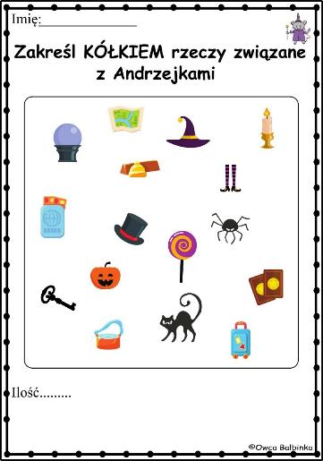

Przeczytaj tekst, przepisz go do zeszytu i odpowiedz na pytania ( NATALKA I ERYK):

1. Kogo Gabrysia zaprosiła do domu?
2. Co przygotowały na tą okazję dziewczynki?
3. Kiedy przyjaciółki śmiały się najbardziej?
4. Jaki to był czas dla dziewczynek?
5. Co obiecały sobie dziewczynki?

ZOSIA

Policz proszę ilość kapeluszy i wskaż prawidłową cyfrę.

Kapelusze możesz przerysować do zeszytu wskazując odpowiednią cyfrę.

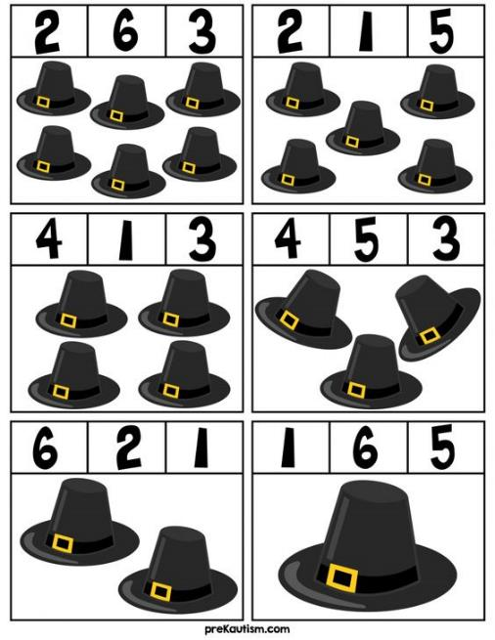

ANDRZEJKI - Lanie wosku, wróżby andrzejkowe- ciekawostki andrzejkowe i geneza powstania Andrzejek. Tego wszystkiego dowiecie się z filmiku poniżej. ( MIKOŁAJ, ZOSIA, ERYK, NATALKA)

[🌟🧙 Andrzejki dla dzieci 🧙🌟 – film edukacyjny | Kamlotki - YouTube](https://www.youtube.com/watch?v=PDAX3EBsR48)

**RELIGIA**

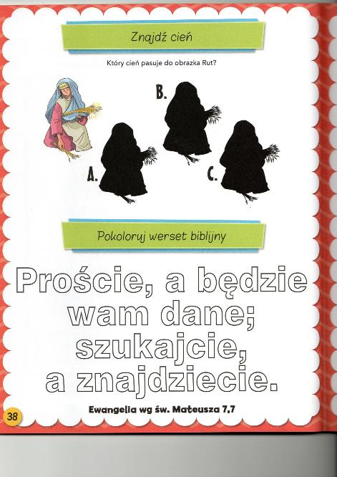

**TEMAT: Proś a Bóg Tobie da**

Pokoloruj napis różnymi kolorami i odszukaj cień postaci na obrazku.

Możesz napisać krótkie postanowienie Adwentowe na zbliżający się czas

……………………………………………………………………………………………………………………………………………….

(np.: Będę chodził na Roraty, Będę się więcej modlił, Będę pomagał rodzicom w domu )

ZAJĘCIA ROZWIJAJĄCE KREATYWNOŚĆ

29.11.21.

GRA W RYSOWANIE PIERNIKOWEGO LUDZIKA

Czas na pierniczki, a raczej na piernikowego ludzika.

Proponuję zabwę, którą dobrze znacie. Tym razem proponuję wykonać świątecznego ludzika. Grać możecie wraz z członkami rodziny. Na koniec porównacie swojego pierniczka, z pewnością każdy będzie inny.

Do gry potrzebna będzie wydrukowana plansza do gry, kostka do gry oraz czysta kartka dla każdego z Graczy, kredki lub pisaki. Gracze kolejno rzucają kostką i rysują części ilustracji znajdujące się w kolumnie pod wylosowaną liczbą oczek. W grze każdy jest zwycięzcą, a gra kończy się po 7 kolejkach rzutów. Gotowy rysunek można dodatkowo pokolorować. Na koniec proponuję urządzić wystawę z prac stworzonych podczas gry. Jest to świetna gra na długie, jesienno-zimowe wieczory.

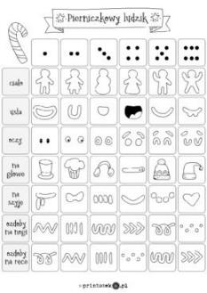

Swoje dzieła możecie sfotografować i przesłać na Messengera- Pozdrawiam! Lidia Garbacz

REWALIDACJA ( ERYK MIKOŁAJ)

Ćwiczenie: Wytnij i pokoloruj kwiatki logopedyczne. Nazywaj i wskazuj obrazki.

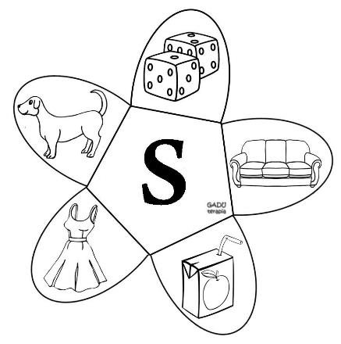

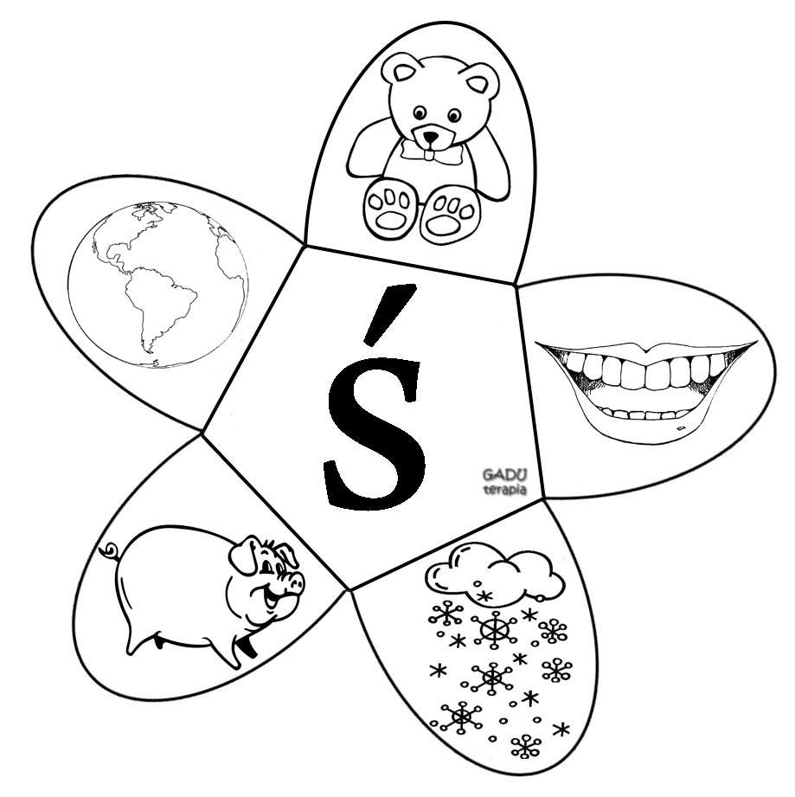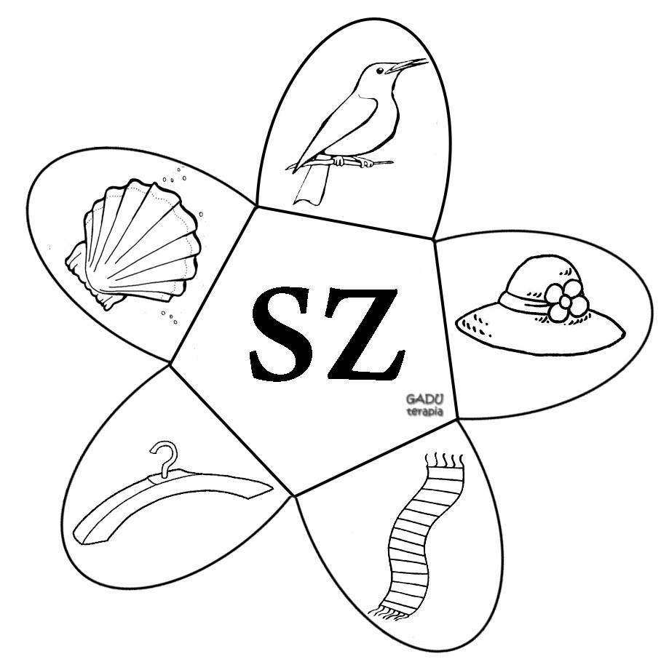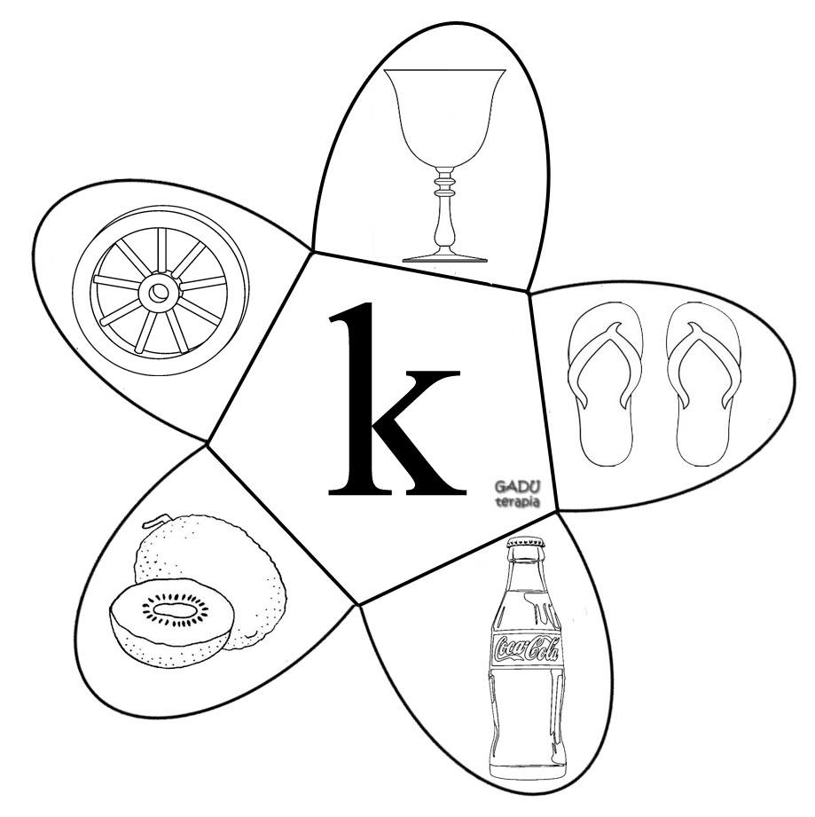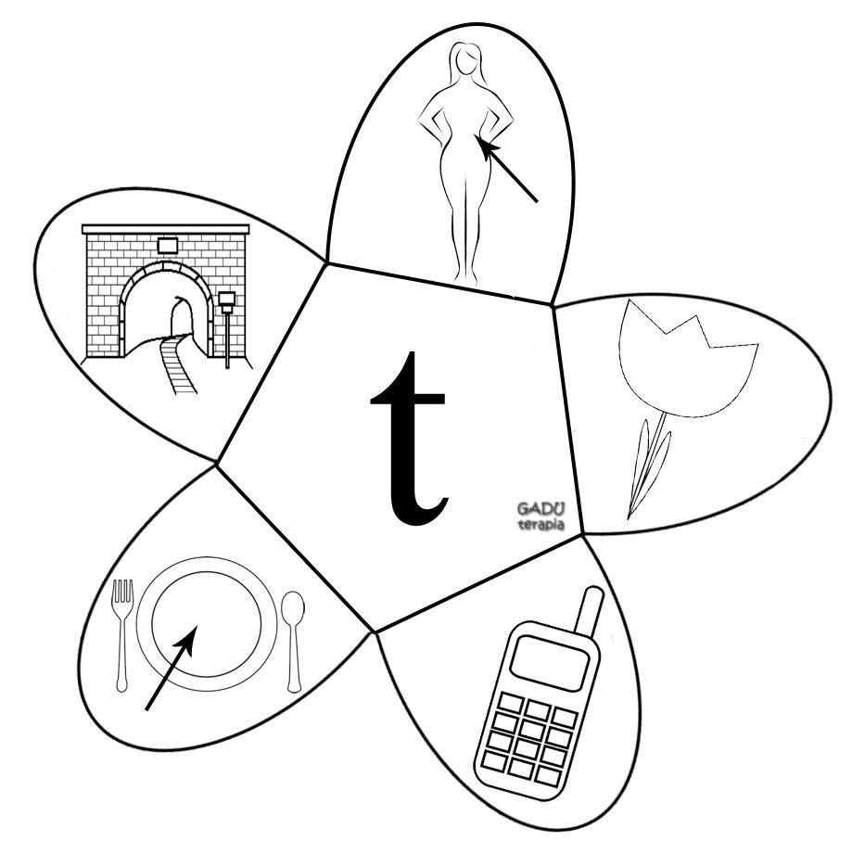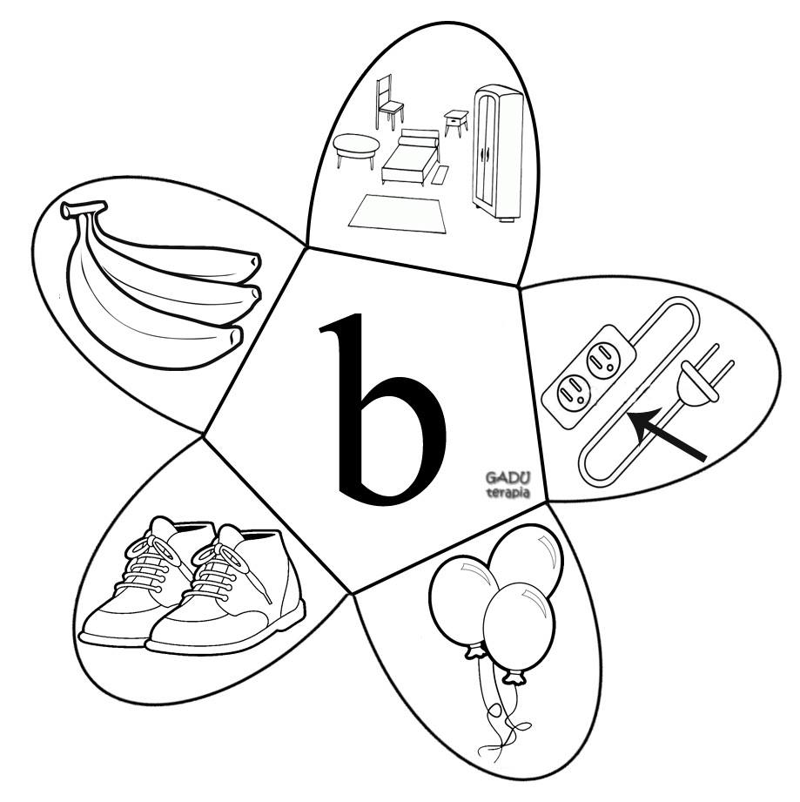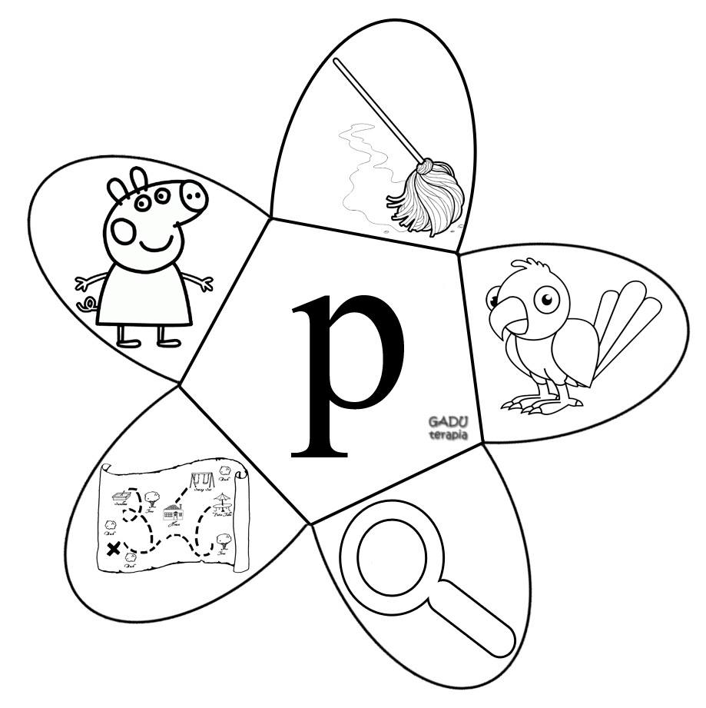

Wychowanie Fizyczne klasa VII spu

29.11.2021 poniedziałek

Temat: Igrzyska Olimpijskie.

Proszę o obejrzenie załączonego poniżej filmiku.

<https://youtu.be/j7EAgPJtqZU>

1. Narysuj kółka olimpijskie w kolorze.

Możecie zrobić zdjęcie i wysłać na nr.723638678. Powodzenia.

Emilia Nowak